Nombre de la actividad: Inauguración de Torneo Navideño y entrega de insumos deportivos.
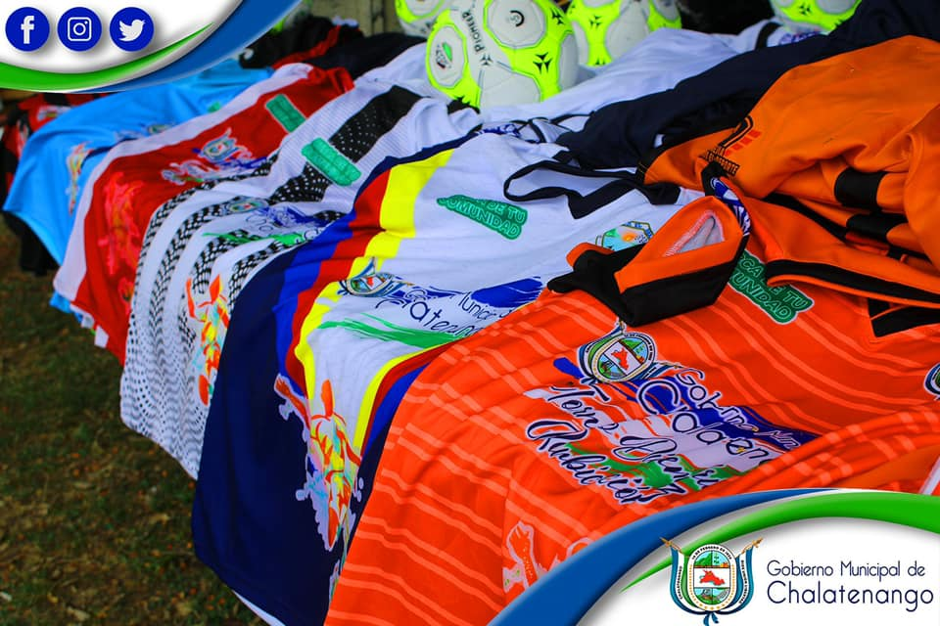
Actividad: Esta tarde Nuestro Alcalde Municipal Dr. José Rigoberto Mejía, junto a la Comisión Deportiva Municipal y el Lic. Julio Fabián, realizaron la inauguración del Torneo Navideño en Reubicación #3, son 8 equipos participantes a los cuales se les otorgó uniformes y balones de fútbol. Es así como Reubicación #3 da inicio a su tradicional torneo navideño Fecha: 7 de noviembre de 2020. Ubicación: Reubicación 3. Hora: 3:00pm.
